Тема 1.12.
Декоративный орнамент Хохломы, Городца, Гжели. Полхов-
Майданские матрешки.
Задание: 1. Прочти и запомни основные элементы декоративных орнаментов Хохломы, Городца, Гжели, Полхов-Майдана.
2.Выполни практическую работу, описанную в конце текста.

ХОХЛОМСКАЯ РОСПИСЬ ПО ДЕРЕВУ

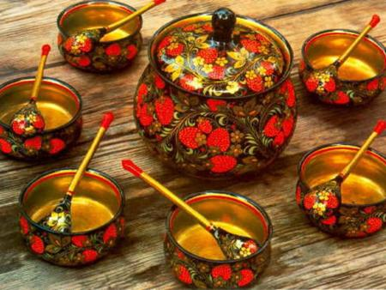

Родиной хохломы считается село Хохлома, Ковернинского района Нижегородской области. Изделия для хохломской росписи, чаще всего это посуда и мебель, делают из дерева. Но перед тем, как на них рисовать, поверхность покрывается грунтовкой и блестящим маслом по специальной технологии. Потом эту блестящую поверхность лудят - втирают в нее мягкой тряпочкой алюминевый порошок, от чего она становится серебристой и очень гладкой, а после покрытия лаком - золотистой. Расписывают посуду "под хохлому" масляными красками. Традиционные элементы Хохломы — красные сочные ягоды рябины и земляники, цветы и ветки. Также нередко встречаются птицы, рыбы и звери.
Красный, черный, золотой и зеленый - цвета хохломы. Для оживления узора допускается немного белого.
Роспись бывает «верховая» - на серебристую заготовку наносят рисунок красным и черным цветом; и «под фон» - сначала намечается контур орнамента, а потом заполняется чёрной краской фон, при этом сам узор на раскрашивается, а остается серебристым. Когда покроем лаком, серебристое покрытие превратится в золотистое и станет похоже, как будто оно сделано из золота :)
Потренируемся в верховой хохломской росписи? Для этого нужно распечатать лист с понравившимся узором или посудой. А там - берите в руки кисть и краски и вперёд!
Травка - узор из крупных и мелких травинок. Элементы узора: осочки, травинки, капельки, усики, завитки и кустики.
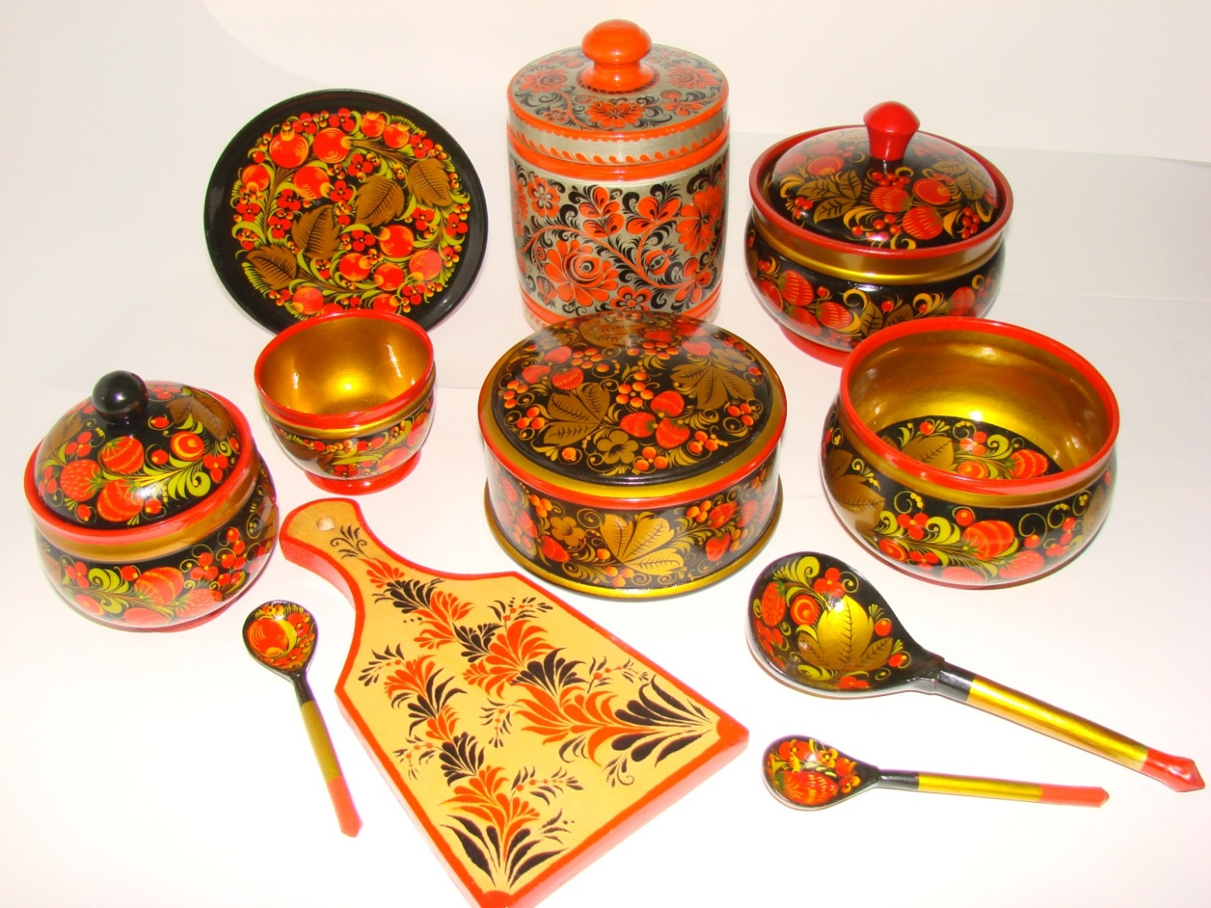

Основные элементы хохломской росписи
Есть несколько "фирменных" элементов, присутствие которых обязательно в хохломском узоре. Из этих элементов и складываются более сложные фигуры.
-"Осочки" (рисуются легким движением кончика кисти сверху вниз)
-"Травинки" (мазки с небольшим плавным утолщением)
-"Капельки" (кисть с краской прикладывается к поверхности изделия)
-"Усики" (непрерывная линия одинаковой толщины, закрученная в спираль) -"Завитки" (то же, что и "усики", но с легким нажимом-утолщением в середине элемента)
-"Кустик" (комбинация симметрично расположенных "осочек", "травинок", "капелек", "усиков" и "завитков")
-"Ягодки" (декоративные ягодки брусники, смородины, рябины, клубники или крыжовника; рисуются печаткой-тычком или кистью, а после подсыхания "разживляются" желтым цветом.

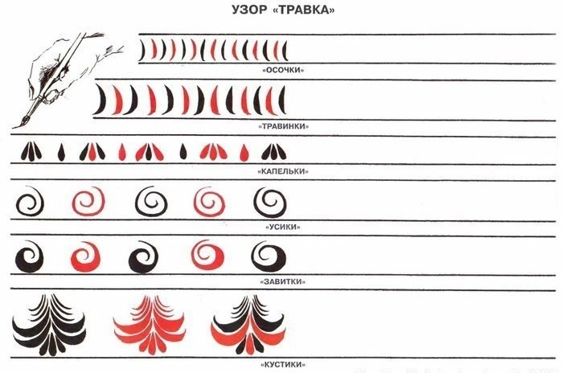

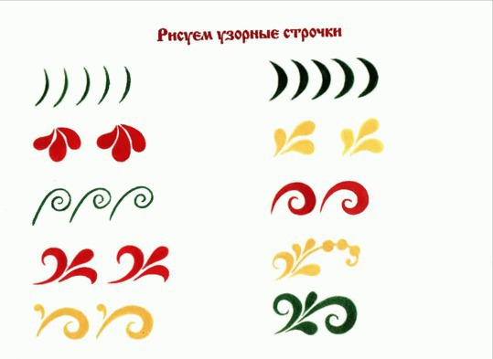
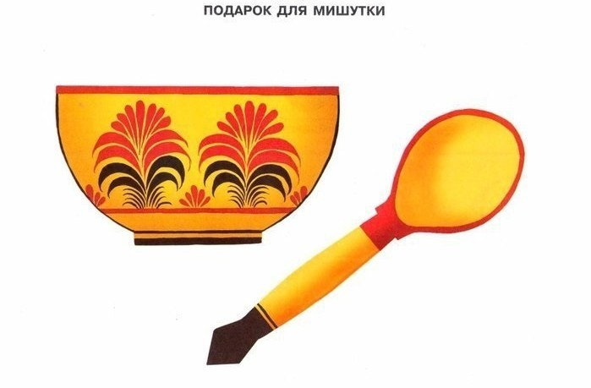
Травный орнамент.
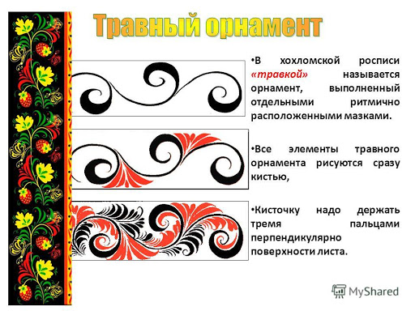

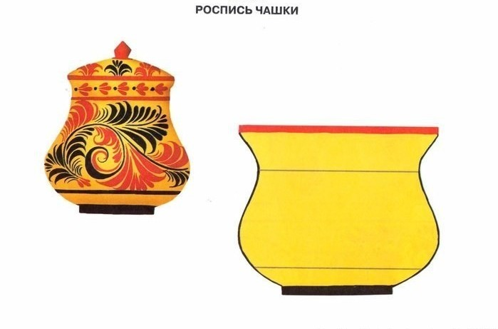
Узор листочки - стебельки и листики.
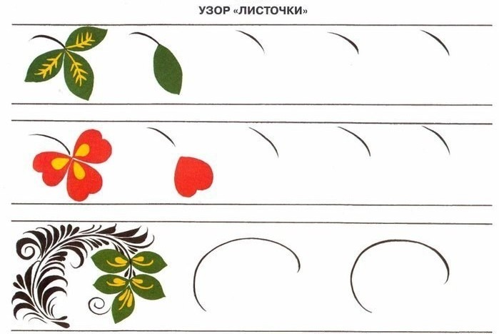

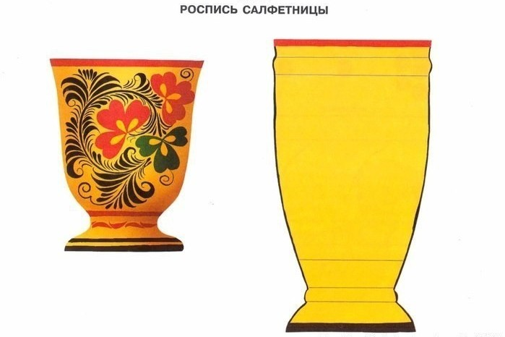

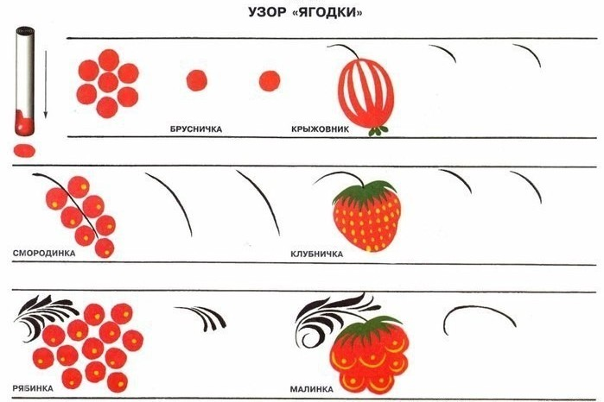

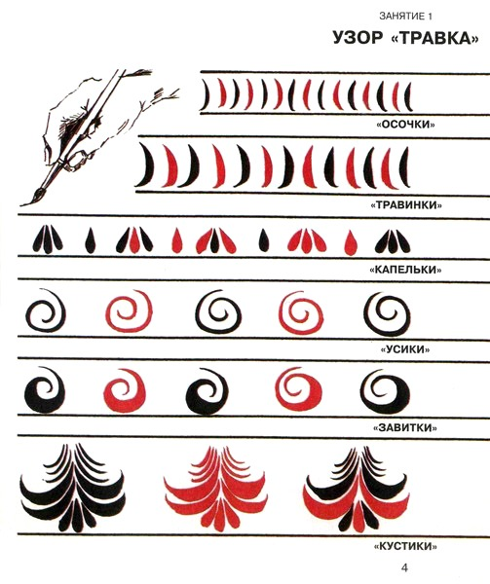
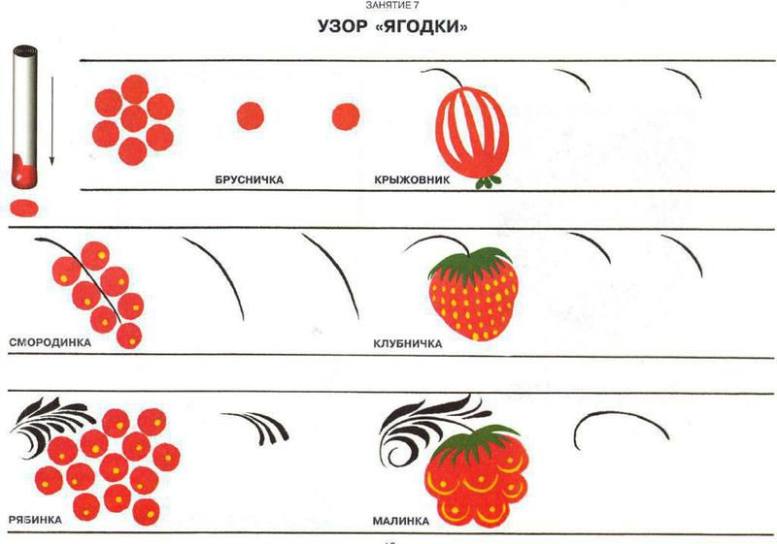

Техника и основные приёмы Городецкой росписи
Городецкая роспись традиционно выполняется темперой — красками, созданными из порошковых пигментов. На занятиях в детском саду обычно используется гуашь (для создания итоговых работ на деревянных заготовках рекомендуется гуашь предварительно смешать с клеем ПВА). Ребят необходимо научить приёму разбавления краски, так как для создания узоров городецкой росписи для работы необходимо приготовить по два оттенка каждого основного цвета — насыщенный и разбавленный. Высыхая, гуашь приобретает белёсоватый оттенок, воспитанники должны знать, что приступать к следующему этапу росписи можно, только когда полностью высох ранее нанесённый слой краски.
Первоочередная задача в обучении городецкой росписи — научить детей правильно держать кисточку. Локоть должен быть зафиксирован на рабочей поверхности, кисть руки свободна, для удобства можно слегка упираться о стол мизинцем. Рисовать нужно, держа кисть под прямым углом к украшаемой поверхности. Попробуй это сделать.
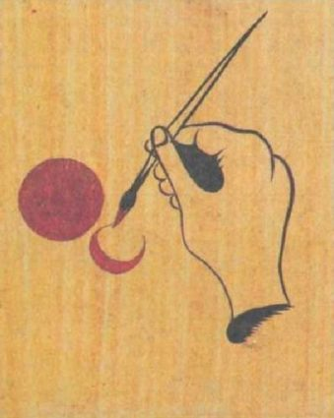
Локоть зафиксирован, кисть при рисовании держится перпендикулярно расписываемой поверхности

Городецкая роспись выполняется в три этапа:
- Подмалёвок — нанесение основного пятна.
- Тенёвка — дополнение скобками, проработка элементов узора.
- Оживка — рисование многочисленных мелких деталей.

Городецкая роза (розан)
Роза- один из главных элементов городецкой росписи.

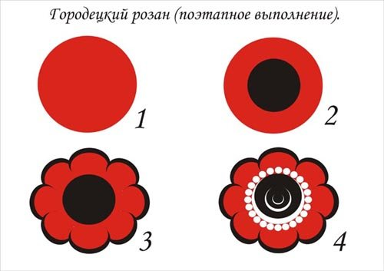

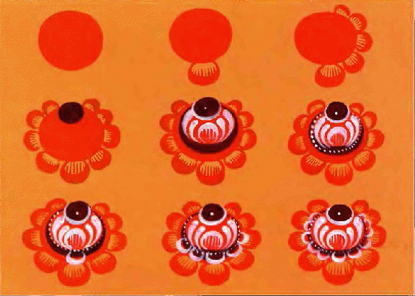
Купавка — стилизованное изображение цветка водяного растения кувшинки)
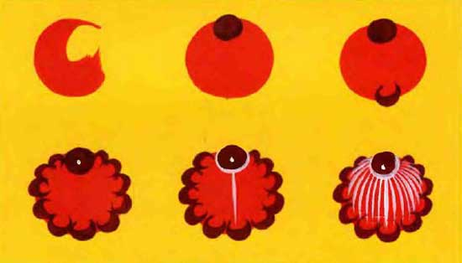

Ромашка — стилизованное изображение многолепесткового цветка. Краски могут быть разнообразными для создания этого элемента.

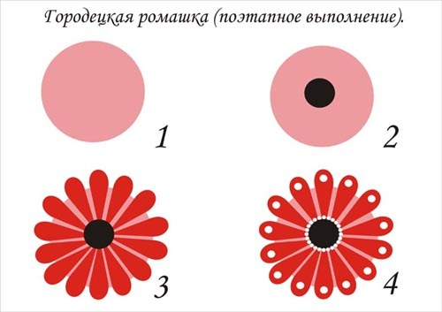

Листья и кустики.
Видов рисования листьев в городецкой росписи существует много. В работе можно использовать рисование отдельных элементов или составлять из листьев так называемые кустики.

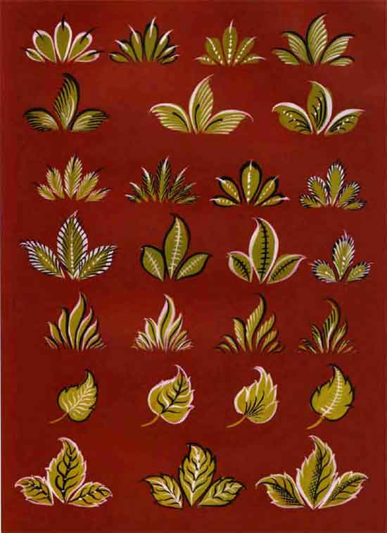

Гжельская роспись на керамике.

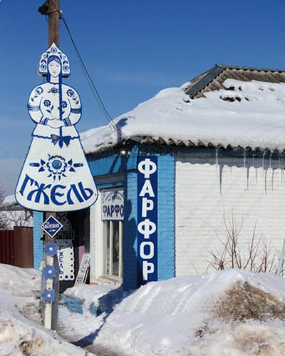

Гжель – традиционная роспись на керамике, получившая известность, благодаря насыщенным кобальтовым (синим) оттенкам, яркой майолике и удивительной гармонией рисунков и орнаментов.
Свое название роспись получила, благодаря живописному подмосковному району, известному также, как «Гжельский куст». Уже более 700 лет мастера Гжели создают настоящие произведения искусства – посуду, статуэтки, предметы интерьера, расписанные яркими орнаментами, изображающими цветы, животных или пейзажи. Вся работа выполняется только вручную, что придает ей ценности, каждое изделие является оригинальным, отображая частицу вложенной автором души. Тематика росписи отображает восприятие мастером окружающего мира, это результат развития многовекового народного творчества, впитывающего традиции и культуру. Художники в своих творениях изображают бытовые сценки, наблюдения за природой. Чаще всего встречаются природные мотивы, архитектура: растения, птицы или животные, изображения крестьянских домов, церквей или городских улиц.
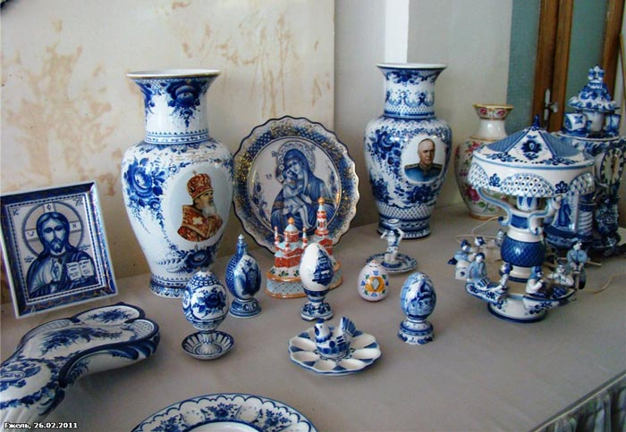

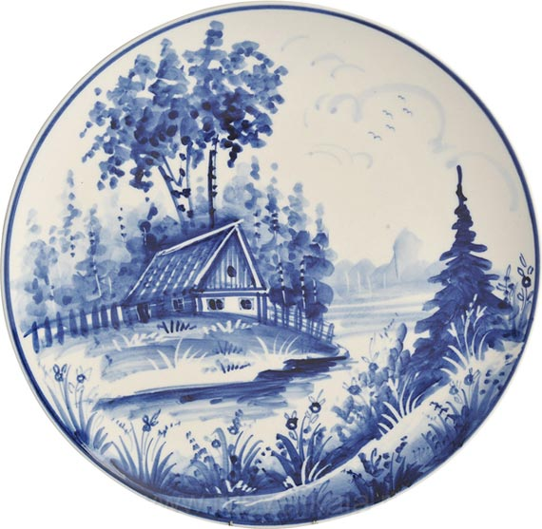

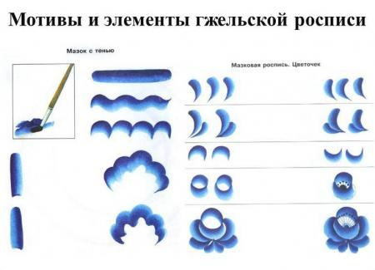
Основные приемы и элементы гжельской росписи:
- Ситчик. Берется кисть с длинным тонким ворсом, задействуется в работе только кончик. Оформляются ситчиком мелкие детали: завитки, волны, являющиеся базовыми узорами гжельской росписи.
- Китайский мазок. На кисть можно набирать сразу два цвета (либо один, но со стягиванием по ворсу). Элементы прорисовываются кистью неотрывно, потому цветовая насыщенность по поверхности плавно угасает.
- Мазок с тенью. Краска набирается на кисть, изначально синий с белым берется в нужных, просчитанных пропорциях, регулируется количество краски на ворсе. Синяя область во время движения кисти всегда должна оставаться густой и насыщенной, а светлая служит ее ореолом, рассеивает свет.
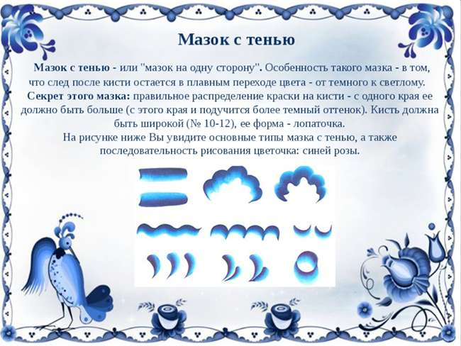
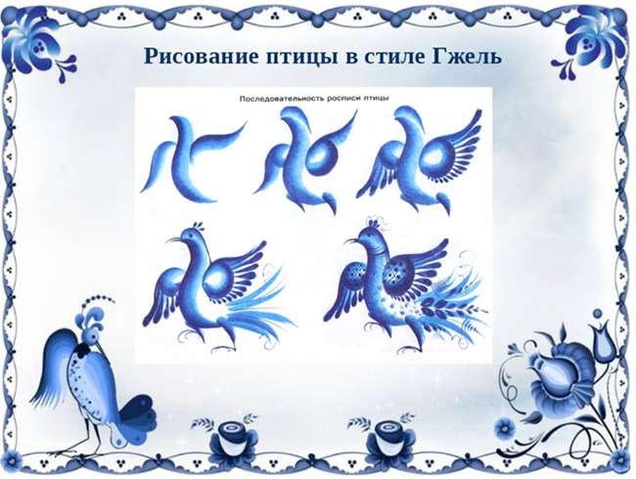

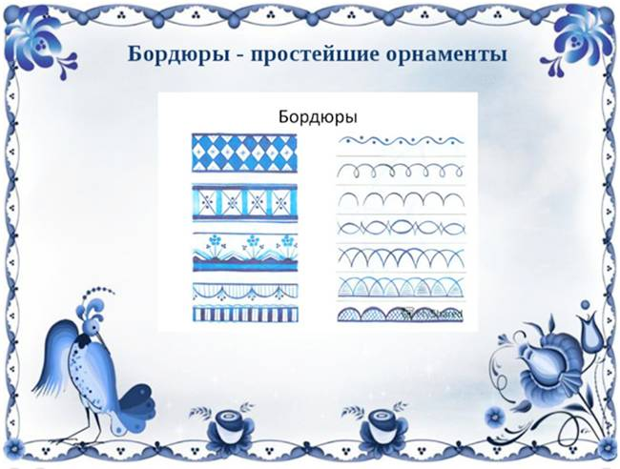

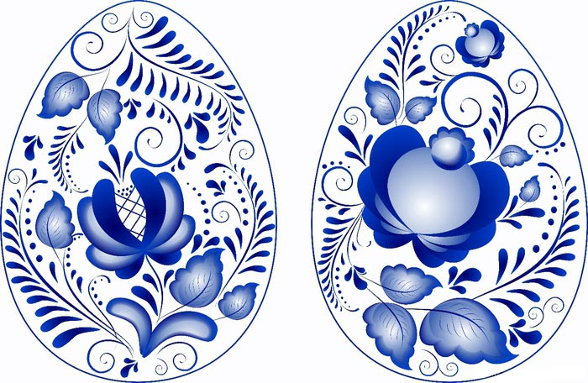

Мезенская роспись
Мезенская роспись возникла в лешуконской деревне Палащелье на берегу реки Мезени, считавшейся центром росписи по дереву. Отсюда — ее второе название: палащельская.

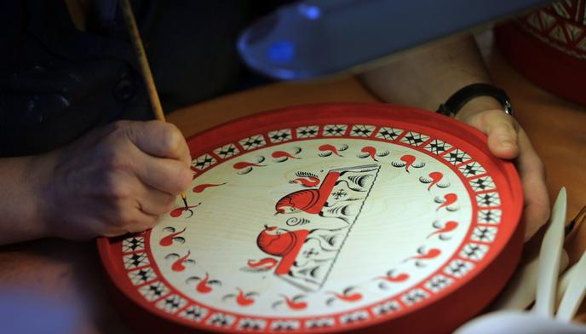

Один из старейших художественных промыслов Русского Севера был призван украсить крестьянский быт, предметы повседневного обихода. Наибольшее распространение роспись получила в XIX веке. Секреты этого древнего ремесла первоначально передавались из поколения в поколение строго по мужской линии.
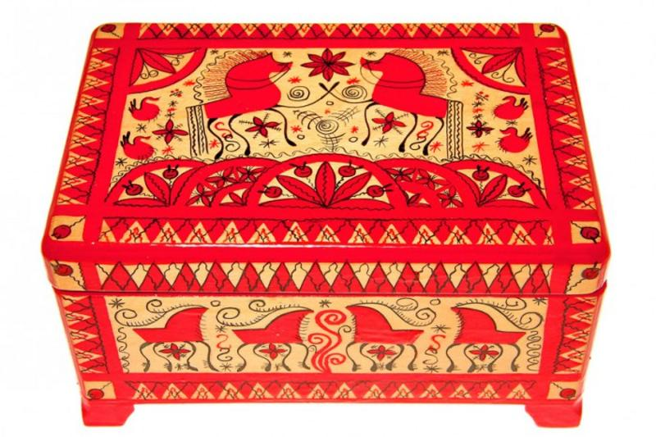

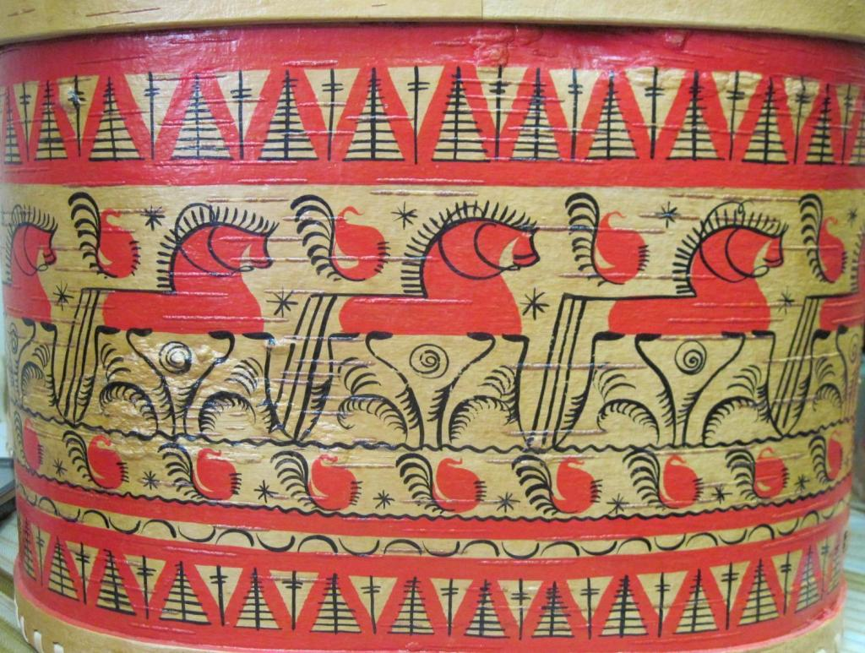

В Мезенской росписи самый главный персонаж росписи – Конь. В народной культуре он отождествлялся с Солнцем и считался символом благополучия. Это один из самых важных персонажей северных традиций. Охлупень или конёк на крыше северных домов – это оберег дома и семьи.
Лошади и олени рисовались в двух традиционных цветах палащельской росписи — красном и черном. Черный цвет получали из смеси сажи с раствором лиственничной смолы. Красный — из найденной на берегу глины, а позже из сурика. Орнамент наносился на негрунтованную древесину перьями глухаря, тетерева, деревянной палочкой либо кистью из человеческих волос. Для появления ярко-желтого оттенка изделие покрывалось олифой, а для мягкости пропитывалось льняным маслом.
В этой росписи много загадочного. До сих пор не прекращаются споры откуда пошел мезенский феномен. Ритм и чередование красок до крайности просты, но значительны. Используется всего два цвета. Красный олицетворяет жизнь, огонь, кровь, радость. Черный — земля, космос, смерть, печаль.
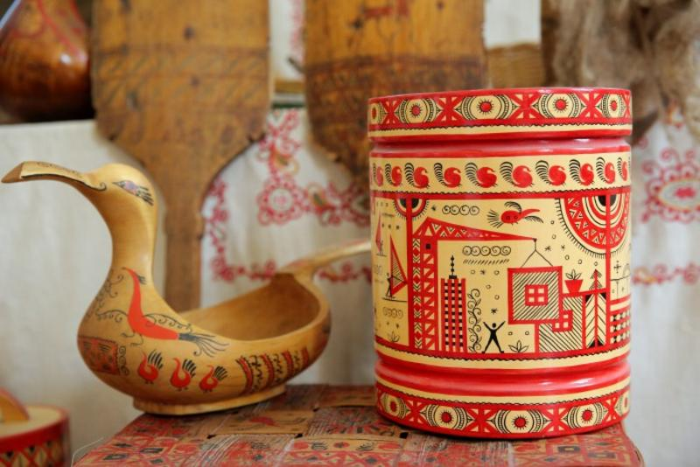
В наши дни мезенская роспись широко используется в Северодвинске и Архангельске, на сувенирной продукции экспериментального предприятия «Беломорские узоры». Здесь росписью занимаются в основном женщины. Современные рисунки наносятся кистью и имеют более обтекаемые формы по сравнению с росписями в старину. Благодаря схематичности и незамысловатости узоров они хорошо воспринимаются и легко повторяются детьми.

Полхов-Майданская матрешка

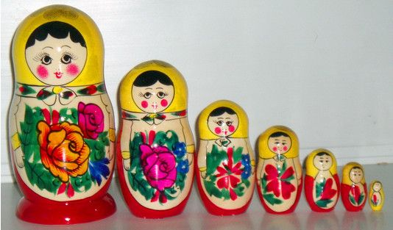
В сёлах Полхов-Майдан и Крутец Нижегородской (Горьковской) области расписывают праздничными узорами различные деревянные сувениры -- матрёшек, коней-троек, а также шкатулки, пасхальные яйца, вазочки, солонки, кубки, толкушки для кухни. Все эти предметы щедро украшают сочной орнаментальной и сюжетной росписью.
Сувениры вытачивают в основном из мягкого дерева -- липы. После сушки точёные изделия «крахмалят» -- два-три раза обтирают их вручную крахмальным клейстером. Затем мастер металлическим пером выводит узор (делает чёрный контур) и раскрашивает изделие яркими красками. Контуры художник старается сделать понарядней -- «покудрявей», на цветах и листьях рисует дополнительные чёрточки, которые делают роспись ещё более богатой.
Растительный орнамент Полхов-Майданской росписи устойчив, это так называемая роза, которая то упрощается до звёздчатой розетки, то становится пышной, многолепестковой, с подчёркнутой глубиной чашечки и разноцветными серединками. Кажется, что стебелёк растёт, закручивается, а из него вырастают цветы и бутоны.
Краски Полхов-Майданской росписи яркие, анилиновые. Сначала наносится светлый жёлтый тон на те места, которые будут разрисовываться красным и зелёным цветами.
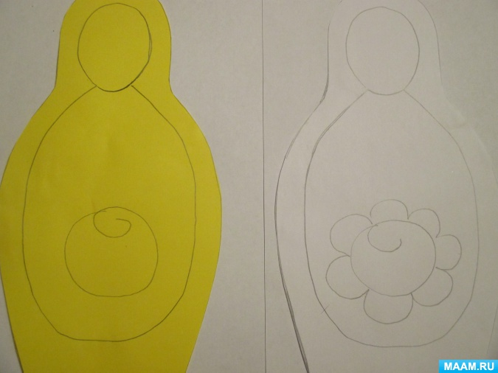
Перекрывая жёлтый красным, алым, получают цвет более яркий; проводя по жёлтому цвету синим, получают зелёный. Нарядной и весёлой роспись делают четыре-пять основных цветов: жёлтый, алый, голубой, фиолетовый и чёрный. Ритмично чередуются тёмные и светлые тона. Фон изделия может быть как светлым, так и чёрным, красным, синим.
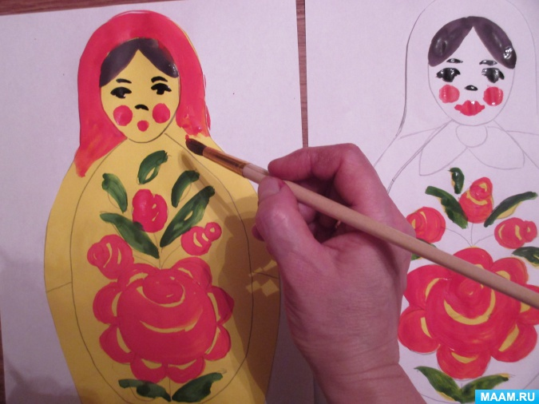
Делает игрушку вся семья. Мужчины занимаются изготовлением токарного «белья» (вытачивают игрушку), а женщины и девочки (с девяти лет) расписывают её, красят, покрывают лаком.
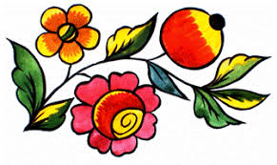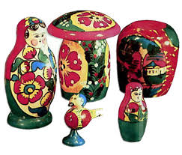
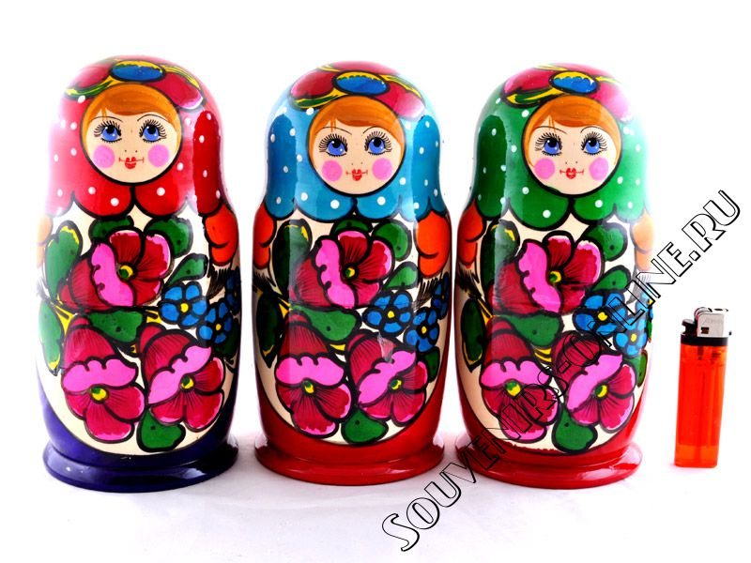
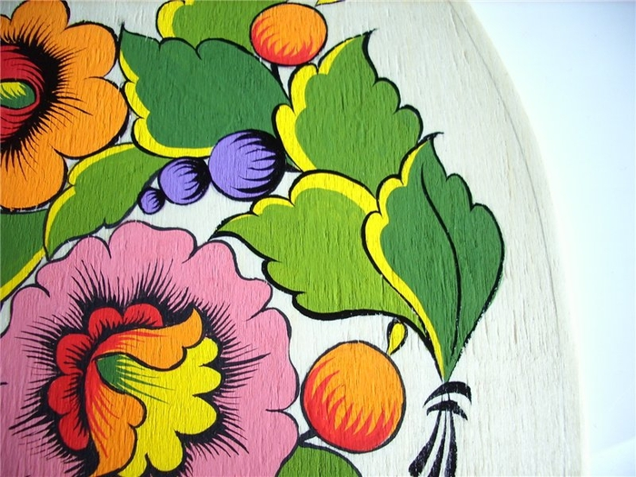

Задания для самостоятельной работы:
Задание №1:

Упражнение1.
Выполните главные элементы Хохломской росписи "травка" как показано на рисунке:
"Осочки"- самый простой элемент узора. Он выполняется легким движением кончика кисти сверху вниз.
"Травинки"- Это мазки с небольшим плавным утолщением.
"Капельки"- рисуют приемом прикладывания кисти к бумаге.
"Усики"- рисуются в виде непрерывной линии одинаковой толщины, закрученной в спираль.
"Завитки"- выполняются с легким нажимом в середине элемента.
"Кустик"- это наиболее сложный элемент "травки". Он состоит из симметрично расположенных более простых элементов- осочек, травинок, капелек, усиков и завитков.

Упражнение 2.
- Выполните травный орнамент как показано на рисунке. Учимся рисовать простейшие элементы травяного орнамента. Выполняйте упражнения на повтор главных отличительных элементов узора "травка", выполненный отдельными ритмично расположенными мазками.
Все элементы травного орнамента рисуются сразу кистью, без нанесения предварительного рисунка карандашом, при этом кисточку надо держать тремя пальцами перпендикулярно поверхности листа.

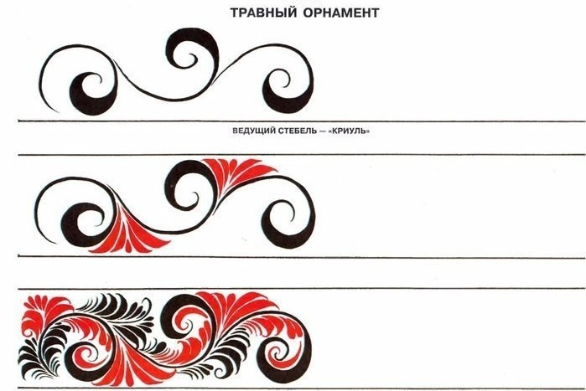

Задание №3:
Упражнение1.
Выполните главные элементы Гжельской росписи как показано на рисунке:
1. Начинайте с простейшего – капелек, точек, линий, штрихов. С соединением этих базовых элементов и получаются узнаваемые гжельские узоры. Попробуйте провести по бумаге несколько параллельных синих линий. Из линий у вас должны образоваться клетки. Потом внутри этих клеток ставьте точки, они должны быть одноразмерные. А теперь в полученном рисунке найдите способ провести тонкие темные линии.
2. Обязательная практика – игра с цветами. Вы должны «попробовать на кисть» разные комбинации белого с синим. Вам следует научиться чувствовать кистью соотношение набранных красок, толщину, силу мазка. Главное – увидеть, как распределяется краска, и эти наблюдения перевести в статус подсказки. После такой практики, ваша рука «будет знать», сколько какой краски нужно взять, чтобы получить тот или другой элемент.
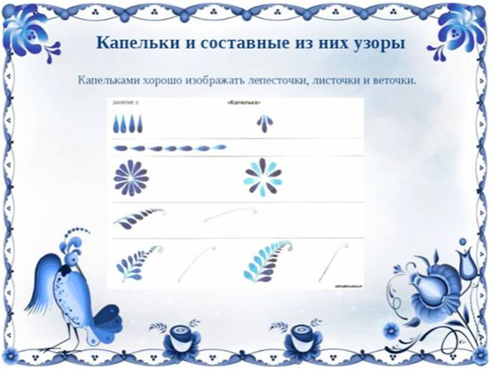

Задание №4:
Упражнение1.
Выполните главные элементы Городецкой росписи как показано на рисунке:
